Ejercicios

Ejercicio 1

Mostrar la tabla de multiplicar del 2. Emplear el for, luego el while y por último el do/while.

Ejercicio 2

Sumar los números del 1 al 1000 de 3 en 3. (Utilizar cualquier ciclo)

Ejercicio 3

*Definir un array de 5 elementos y asignar a cada uno de ellos un número. Mediante una estructura condicional, determinar si el promedio de los números son mayores o menores que 6. Mostrar un mensaje por pantalla informando el resultado.*

### Ejercicio 4

Dadas tres variables numéricas de tipo entero $a, $b y $c realizar un programa en PHP que determine cuál tiene el mayor valor y cuál el menor.

### Ejercicio 5

Realizar un programa que en base al valor numérico de una variable $num, pueda mostrarse por pantalla, el nombre del número que tenga dentro escrito con palabras, para los números entre el 20 y el 60. Por ejemplo, si $num = 43 debe mostrarse por pantalla “cuarenta y tres”.

### Ejercicio 6

Realizar un programa que en base al valor numérico de una variable que puede estar entre 1 y 7, se imprima por pantalla el día de la semana asociado. Por ejemplo 1 -> Domingo, 2 -> Lunes… etc.

Utiliza switch case

### Ejercicio 7

Dado un array con 6 ciudades del mundo

Saca la siguiente información por pantalla

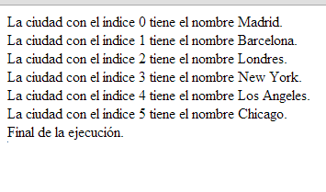

### Ejercicio 8

Dada una matriz saca la siguiente información recorriéndola con un for

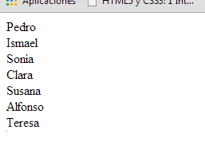

### Ejercicio 9

Utilizando una matriz asociativa muestra

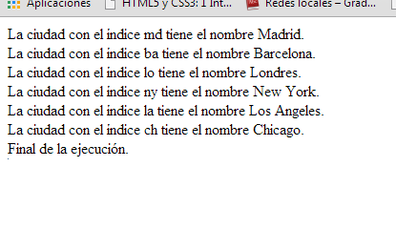

### Ejercicio 10

Dado un array de 20 elementos representa la venta del día de un comercio. Calcular el promedio de venta por día utilizando alguna estructura iterativa. Mostrar el resultado por pantalla.

### Ejercicio 11

Realizar un programa que arme la estructura HTML de una tabla con 20 filas y 10 columnas utilizando dos bucles for. Dentro de las celdas debe ponerse una letra O.

Ejercicio 12

Hacer un programa que calcule todos los números primos entre 1 y 50 y los muestre por pantalla. Un número primo es un número entero que sólo es divisible por 1 y por sí mismo.

Tendremos que recorrer todos los números del 1 al 50 y a cada uno de ellos dividirlos por 1, luego por 2, luego por 3 y así sucesivamente. En cada división hay que verificar qué ocurre con el resto. Si el resto da cero entonces el número es divisible. Si da distinto de cero, entonces no es divisible. Es necesario utilizar el **operador resto de la división entera** %.